Об утверждении Технологии осмотра фитинговых упоров
вагонов-платформ, следующих по замкнутым кольцевым маршрутам на инфраструктуре ОАО «РЖД» № 911-2020 ПКБ ЦВ

1. Утвердить и ввести в действие с 1 февраля по 31 декабря 2021 г. прилагаемую Технологию осмотра фитинговых упоров вагонов-платформ, следующих по замкнутым кольцевым маршрутам на инфраструктуре
ОАО «РЖД» № 911-2020 ПКБ ЦВ (далее – Технология).
2. Директору Проектно-конструкторского бюро вагонного хозяйства Волокитину И.А. обеспечить архивное хранение оригинала Технологии и представить архивный экземпляр Технологии, оформленный в установленном порядке, в отдел архивов Управления документационного обеспечения Административно-организационного аппарата ОАО «РЖД».
3. Начальникам дирекций инфраструктуры и начальникам территориальных центров фирменного транспортного обслуживания довести настоящее распоряжение до сведения причастных работников и обеспечить его исполнение.
- Контроль за исполнением настоящего распоряжения по кругу ведения вопросов возложить на заместителя начальника Центра фирменного транспортного обслуживания по грузовой и коммерческой работе Гороха Д.В. (по согласованию), начальника Управления вагонного хозяйства Центральной дирекции инфраструктуры Сапетова М.В.

Заместитель генерального директора
ОАО «РЖД» – начальник Центральной
дирекции инфраструктуры Г.В.Верховых

Исп. Корнилович С.В., ПКБ ЦВ
(499) 260-47-65

УТВЕРЖДЕНА
распоряжением ОАО «РЖД»
от ____________________ г. №______
ТЕХНОЛОГИЯ
осмотра фитинговых упоров вагонов-платформ, следующих по замкнутым кольцевым маршрутам на инфраструктуре ОАО «РЖД»
№ 911-2020 ПКБ ЦВ

- Введение

1.1. Технология осмотра фитинговых упоров вагонов-платформ, следующих по замкнутым кольцевым маршрутам на инфраструктуре
ОАО «РЖД» № 911-2020 ПКБ ЦВ (далее – Технология) определяет порядок технического обслуживания специализированных вагонов-платформ для перевозки контейнеров (далее – платформ) при определении их годности под погрузку на пунктах технического обслуживания ОАО «РЖД» (далее – ПТО) и входящих в их состав производственных участков с целью обеспечения грузоотправителей технически исправными и годными под погрузку платформами для перевозки контейнеров.
1.2. Техническое обслуживание специализированных платформ для перевозки контейнеров и их подготовка под погрузку, производится в соответствии с настоящей технологией и с учетом местных условий при техническом обслуживании грузовых вагонов, в котором указываются станции погрузки контейнера на вагон, станции погрузки грузов в контейнер и станции выгрузки груза, на которых осмотр фитинговых упоров будет производиться без снятия контейнеров.
1.3. Настоящая технология распространяется на перевозки по инфраструктуре ОАО «РЖД» между железнодорожными станциями по кольцевым маршрутам (в том числе при следовании группы вагонов или одиночных вагонов) и предусматривает осмотр платформ в порожнем состоянии (со снятыми с нее контейнерами) на начальной станции перевозки (станция, на которой осуществляется погрузка контейнера на вагон) и осмотр платформ без снятия контейнеров на конечной станции перевозки (станция, на которой осуществляется выгрузка/погрузка груза из/в контейнер) (в случае, если технология выгрузки/погрузки груза из/в контейнер осуществляется без снятия контейнеров с платформы).

2. Нормативные ссылки

2.1. Инструкция по техническому обслуживанию вагонов в эксплуатации (инструкция осмотрщику вагонов) № 808-2017 ПКБ ЦВ, утвержденная протоколом Совета по железнодорожному транспорту государств – участников Содружества от 21 – 22 мая 2009 г. № 50.
2.2. Типовой технологический процесс «Техническое обслуживание грузовых вагонов» ТК-425, утвержденный распоряжением ОАО «РЖД»
от 2 марта 2018 г. № 436/р.
2.3. Инструкция по охране труда для осмотрщика вагонов, осмотрщика-ремонтника вагонов и слесаря по ремонту подвижного состава в вагонном хозяйстве ОАО «РЖД» ИОТ РЖД-4100612-ЦДИ-174-2019, утвержденная распоряжением ОАО «РЖД» от 14 января 2020 г. № 27/р.

- Термины и определения

3.1. В тексте Технологии применены следующие сокращения:
ВЧДЭ – эксплуатационное вагонное депо;
ДС – начальник железнодорожной станции;
ПТО – пункт технического обслуживания грузовых вагонов;
ОРВ – осмотрщик-ремонтник вагонов;
ТО – техническое обслуживание.

4. Порядок технического обслуживания платформ на станциях погрузки контейнеров на вагон

4.1. Перед подачей под погрузку все грузовые вагоны должны предъявляться к техническому обслуживанию работником станции, на которого возложены данные обязанности, с указанием станции назначения, железной дороги, наименования груза и записью об этом в книге предъявления вагонов грузового парка к техническому и коммерческому осмотру перед погрузкой на станции формы ВУ-14 МВЦ (далее – ВУ-14 МВЦ).
4.2. После предъявления вагонов к техническому обслуживанию для определения их годности под погрузку оператор ПТО (в случае его отсутствия ответственный работник вагонного хозяйства) производит их ограждение установленным порядком и по радиосвязи или двусторонней парковой связи оповещает об этом осмотрщиков-ремонтников вагонов (далее – ОРВ).
4.3. Осмотр фитинговых упоров осуществляется ОРВ во время технического обслуживания вагонов.
4.4. Для крепления контейнеров на вагоне применяется три основных типа фитинговых упоров: одинарный стационарный, одинарный откидной и сдвоенный откидной.
4.5. Перед осмотром плит с упорами для крепления контейнеров на порожнем вагоне ОРВ необходимо установить все упоры в рабочее положение. При визуальном контроле проверить:
комплектность плит с упорами;
плоскостность площадки упора;
сварные швы основания плиты;
продольные и поперечные ограничители;
наличие деформации всех перечисленных элементов;
целостность шарнирного соединения упора.
4.6. Не допускаются к подаче под погрузку специализированные платформы для перевозки контейнеров со следующими неисправностями:
отсутствие опорной плиты фитингового упора;
трещина опорной плиты;
трещина сварного шва в ушке;
неисправности опорной плиты, сварного шва;
проушины и изгиб пальца;
фитинговые упоры не фиксируется в рабочем положении.
Устройство фитингового упора и виды неисправностей см. рис. 1 – 4.

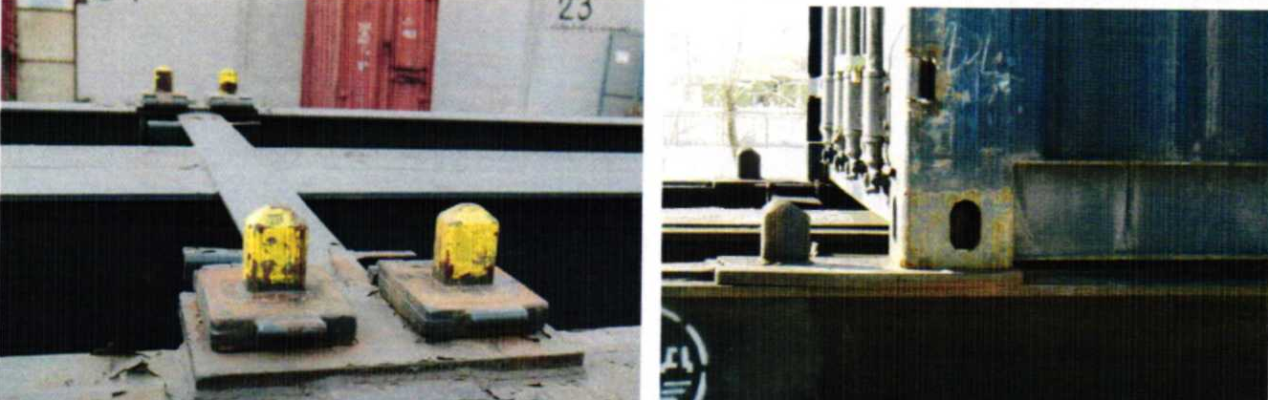

Рис. 1 – Конструкция фитинговых упоров

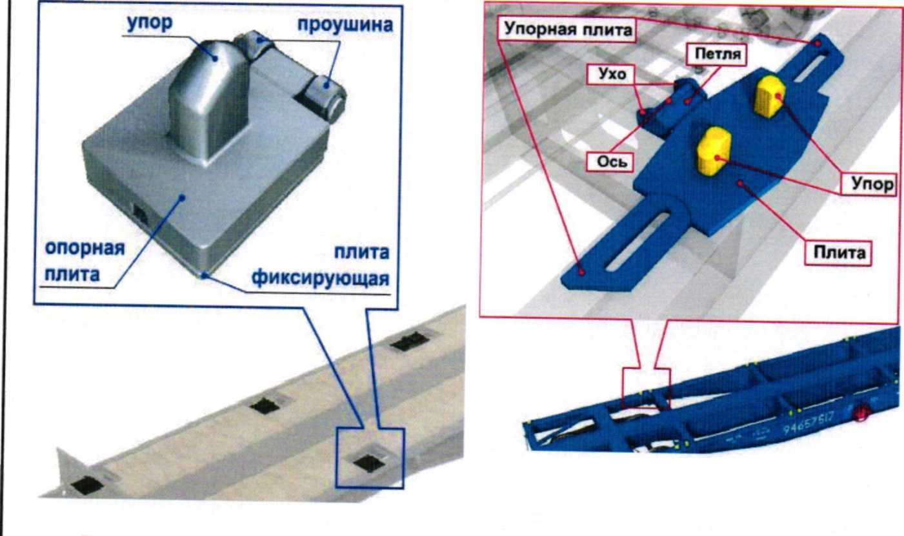

Рис. 2 – Конструкция фитинговых упоров

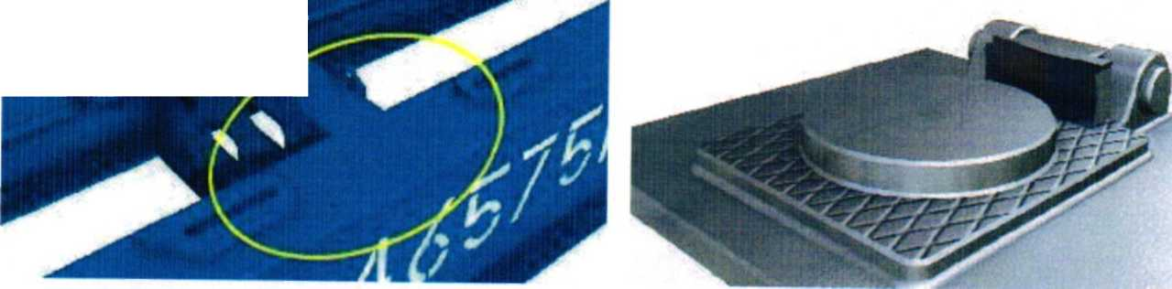

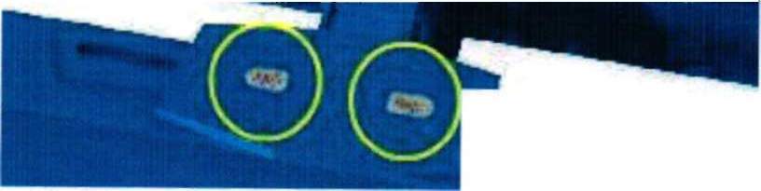

Рис. 3 – Отсутствие опорной плиты

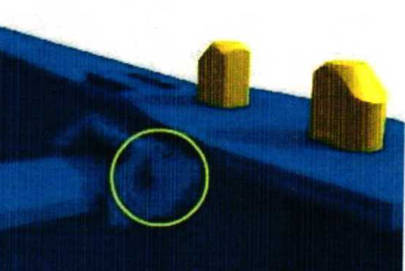
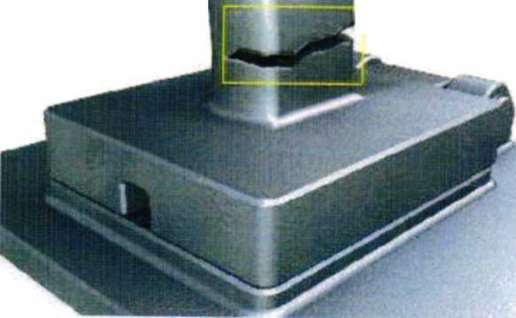
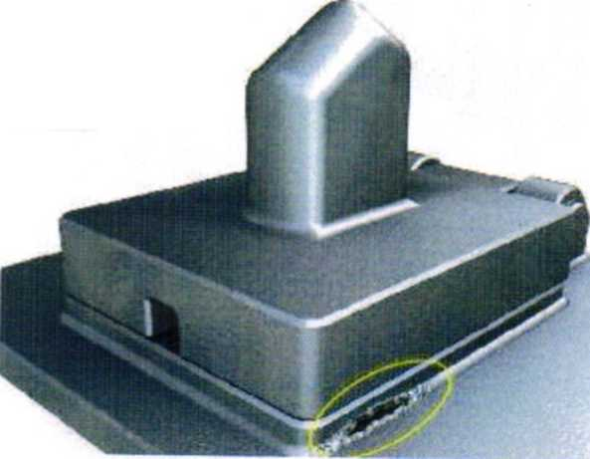
б
а
в
г

д
к
ж

и

л
м

а – трещина сварного шва; б – изгиб пальца; в – излом упора; г – трещина уха;
д – излом уха; ж – зазор между плитой и рамой вагона; и – трещина проушины плиты; к – трещина уха; л – отсутствие плиты; м – обрыв плиты
Рис. 4 – Неисправности фитинговых упоров

4.7. Перед погрузкой контейнеров фитинговые платформы предъявляются к осмотру в коммерческом и техническом отношении.
В коммерческом отношении проверяется наличие остатков и реквизитов крепления ранее перевозимого груза.
По окончании проведения осмотров:
приемосдатчик делает запись в Книге формы ВУ-14МВЦ;
работник вагонного хозяйства (или другой работник, на которого приказом возложены обязанности по техническому обслуживанию вагонов) передает информацию приемосдатчику о наличии и исправности фитинговых упоров, а именно сведения по каждому вагону для фиксации информации («узел фитингового упора исправлен/не исправен») в графе № 6 Книги формы ВУ-14МВЦ.
После оформления Книги формы ВУ-14МВЦ проставляются подписи приемосдатчика и работника вагонного хозяйства (или другого работника, на которого приказом возложены обязанности по техническому обслуживанию вагонов) напротив каждого осмотренного вагона. При наличии электронной подписи Книга формы ВУ-14МВЦ ведется в электронном виде без последующей распечатки. После чего ОРВ сообщает о готовности вагонов оператору ПТО (старшему осмотрщику вагонов).
4.8. Работники ПТО, производившие техническое обслуживание вагона при подготовке под погрузку с росписью в книге ВУ-14 МВЦ (в том числе подписанной электронной подписью), несут ответственность за техническое состояние и исправность вагона в объеме требований Инструкции по техническому обслуживанию вагонов в эксплуатации № 808-2017 ПКБ ЦВ в пределах гарантийного участка, а за исправность фитингового упора до возврата вагона на начальную станцию погрузки контейнера на вагон.

5. Порядок осмотра фитинговых упоров специализированных платформ
на станциях погрузки или выгрузки груза без снятия контейнеров

5.1. Контроль плит с упорами для крепления контейнеров ОРВ производит визуально. При установленном на вагон контейнере (контейнерах) осмотр производится со стороны боковых балок в видимой ОРВ зоне. Контролируется основание упора через зазор между боковой балкой и контейнером, а также упоры через отверстия в фитингах контейнера. При визуальном контроле проверяют:
комплектность плит с упорами;
сварные швы основания плиты;
продольные и поперечные ограничители;
площадку упора;
основание плиты и упор (не должны быть деформированы, а упор должен находиться внутри фитинга в вертикальном положении).
5.2. Специализированные платформы, годность под погрузку которым дана в порожнем состоянии направляются на начальную станцию маршрута и осматриваются без снятия контейнера, о чем в книге
ВУ-14 МВЦ в графе «Отметка о годности» делается запись «Осмотрено без снятия контейнеров»
5.3. Об окончании технического осмотра платформ и фитинговых упоров и готовности следования платформ к месту погрузки ОРВ докладывает оператору ПТО (ответственному работнику железнодорожной станции), в книге ВУ-14 МВЦ в графе «Отметка о годности» делается запись «Осмотрено без снятия контейнеров», после чего ставится подпись ОРВ, проводившего техническое обслуживание и осмотр фитинговых упоров. При этом ОРВ несет ответственность за исправность фитингового упора только в видимой зоне. На станциях, где нет штатных осмотрщиков вагонов, операции по осмотру фитинговых упоров выполняют осмотрщики вагонов, направленные с ближайших пунктов технического обслуживания вагонов, или работники, на которых эта обязанность возложена владельцем инфраструктуры.
Порядок размещения контейнеров (танк-контейнеров) и места осмотра фитинговых упоров без снятия контейнеров указаны на рис.5 – 7.

Рис. 5 – Размещение танк-контейнера на платформе

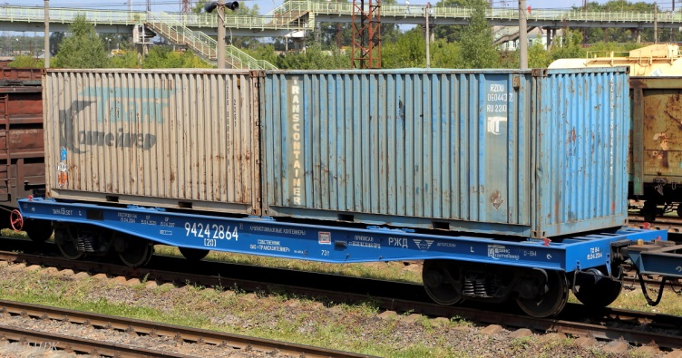
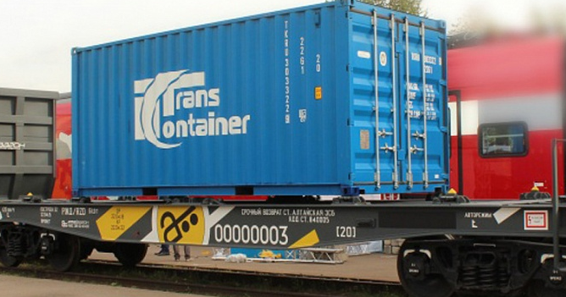

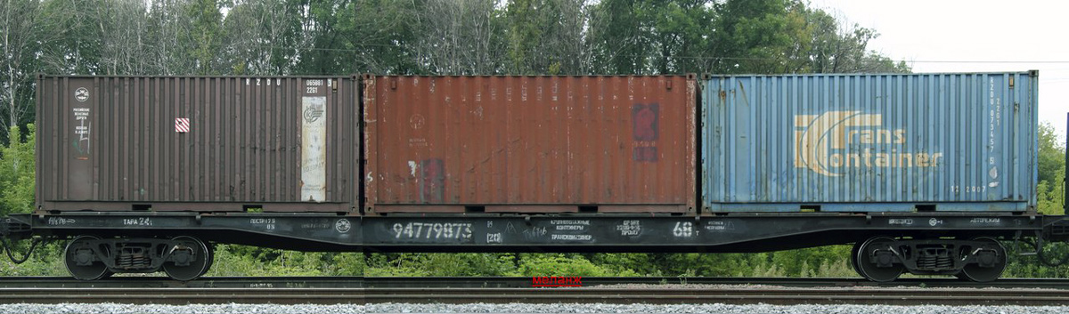

Рис. 6 – Размещение контейнеров на платформе
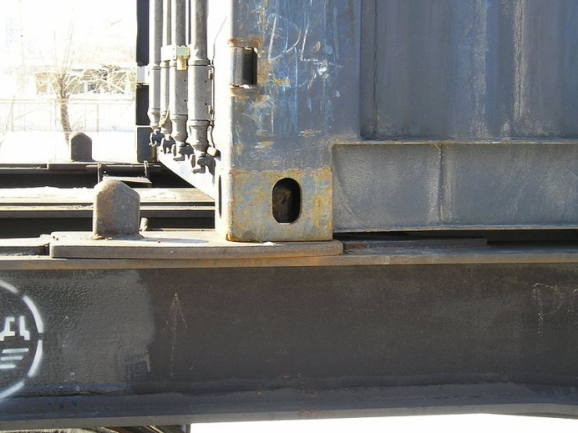

Рис. 7 – Места осмотра фитинговых упоров без снятия контейнера

5.4. Специализированные платформы после выгрузки/погрузки груза из/в контейнер(а) предъявляются к техническому обслуживанию на ПТО без снятия контейнеров. На железнодорожных станциях, где нет ПТО, обязанность осмотра фитинговых упоров возлагается на работников вагонного хозяйства, а при их отсутствии на уполномоченного работника, имеющего право на техническое обслуживание. После чего данные вагоны предъявляются к техническому обслуживанию на ближайшем ПТО по маршруту следования, порядком, изложенным в пунктах 5.1 – 5.2 настоящей Технологии.
Указанные работники несут ответственность за исправность фитингового упора только в видимой зоне.
6. Организация контроля за выполнением технологии

6.1. Для организации контроля ДС станций отправления поездов должны своевременно информировать ПТО о предъявлении к техническому обслуживанию поездов, предназначенных для проследования по замкнутому кольцевому маршруту в соответствии с настоящей технологией.
6.2. Контроль технического состояния подвижного состава в пути следования осуществляется средствами технической диагностики на ходу поезда и встречей поезда «сходу» в соответствии с Положением по организации системы контроля технического состояния подвижного состава в пути следования, утвержденным распоряжением ОАО «РЖД»
от 14 августа 2014 г. № 1902р.
6.3. В ходе применения технологии ответственными работниками ВЧДЭ производится расследование причин отказов и отцепок грузовых вагонов. Оформленные акты расследований в суточный срок направляются для обобщения в Проектно-конструкторское бюро вагонного хозяйства.

7. Требования охраны труда при техническом обслуживании
вагонов-платформ на пунктах технического обслуживания и других производственных участках

При проведении технического обслуживания специализированных
вагонов-платформ осмотрщик-ремонтник вагонов обязан выполнять требования Инструкции по охране труда для осмотрщика вагонов,
осмотрщика-ремонтника вагонов и слесаря по ремонту подвижного состава в вагонном хозяйстве ОАО «РЖД» ИОТ РЖД-4100612-ЦДИ-174-2019, утвержденной распоряжением ОАО «РЖД» от 14 января 2020 г. № 27/р.

__________________

